Kulturní a sociální komise při Radě obce Vikýřovice Vás zve
na činohru Královny do Divadla na Šantovce
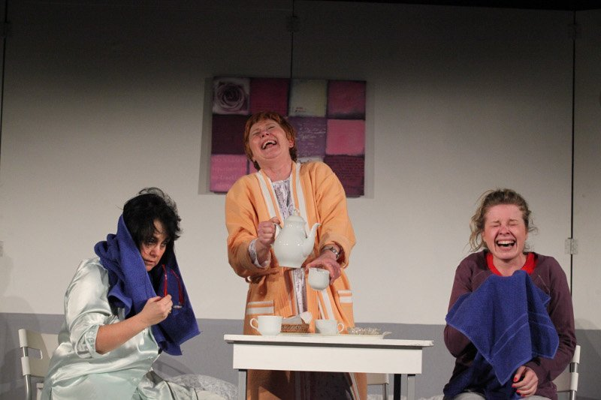
Termín: Sobota 26. 9. 2020
Odjezd: 16.00 hodin od OÚ Vikýřovice s obvyklými zastávkami
Začátek představení: 19.00 hodin Divadlo na Šantovce Olomouc
Vstupné na představení: 210,- Kč
Přihlášky s úhradou vstupného přijímá:
paní Havlíčková v Obecní knihovně Vikýřovice v pondělí, středu
a pátek od 22. 6. do 28. 8. 2020 v době od 13:00 do 17:00 hod.

